Министерство образования и науки Российской Федерации

Севастопольский государственный университет

Кафедра ИС

Отчет

По дисциплине: “Платформа 1С”

Лабораторная работа №5

“Исследование методов построения пользовательских интерфейсов

в системе 1С:Предприятие 8”

Выполнил:

ст.гр. ИС/б-17-2

Волобуев Ю.С.

Проверил:

Кудашев В.С.

Севастополь

2020

1 ЦЕЛЬ РАБОТЫ

Целью данной лабораторной работы является изучение методов построения пользовательских интерфейсов в системе 1С: Предприятие 8.

2 ПОСТАНОВКА ЗАДАЧИ

1. Построить интерфейс для всех объектов из предыдущих лабораторных работ.

2. Сделать задание на доработку формы по индивидуальному заданию преподавателя.

3 ХОД РАБОТЫ

1. Структурируем поля ввода в форме документа ВыдачаЗарплаты путем добавления трех групп: ДанныеОСотруднике, ОплатаЗаМесяцГод, Зарплата. Результат добавления групп в интерфейсе редактирования формы представлен на рисунке 1.

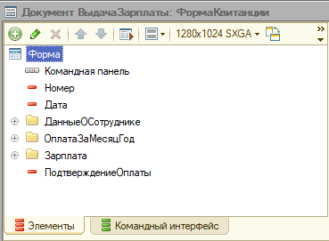

Рисунок 1 – Добавленные группы

В режиме Предприятия данная форма изображена на рисунке 2.

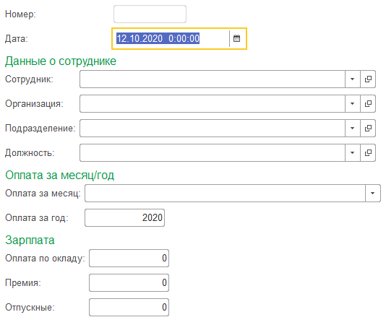

Рисунок 2 – Форма выдачи зарплаты с добавленными группами

2. Перейдем к добавлению картинки организации в справочнике Организации. Для этого создадим реквизит ДанныеКартинки с типом ХранилищеЗначения. Данный этап представлен на рисунке 3.

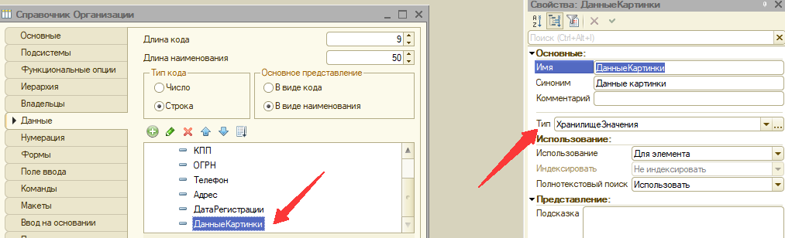

Рисунок 3 – Добавление реквизита с типом ХранилищеЗначения

3. Добавим реквизит формы СсылкаНаКартинку с видом Поле картинки. Данный реквизит формы изображен на рисунке 4.

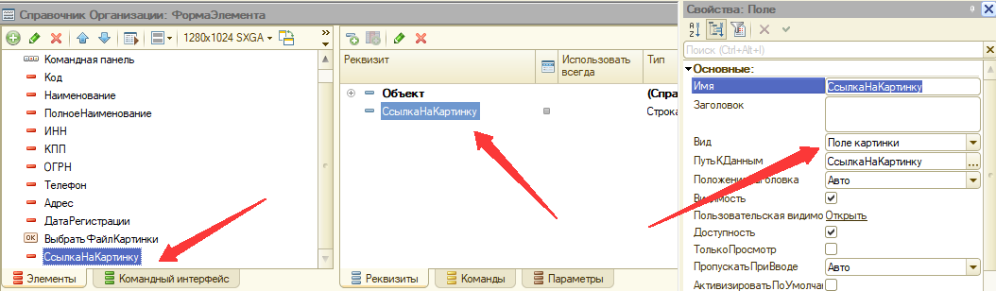

Рисунок 4 – Добавление реквизита формы

4. Далее добавим команду ВыбратьФайлКартинки и кнопку реализующую данную команду (рисунок 5).

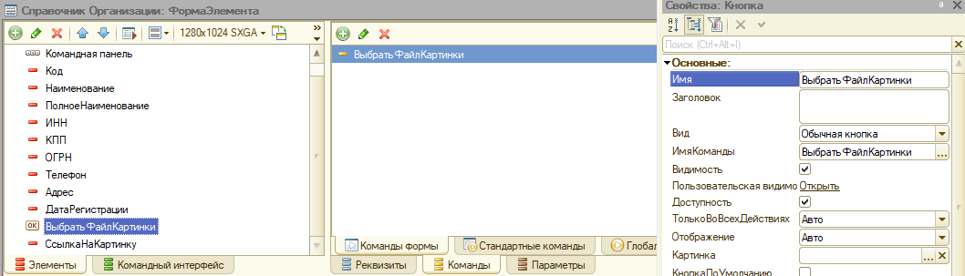

Рисунок 5 – Добавление кнопки выбора картинки

5. Далее в модуле формы напишем следующий код:

&НаКлиенте

Процедура ВыбратьФайлКартинки(Команда)

Оповещение = Новый ОписаниеОповещения("ОбработатьВыводФайла", ЭтотОбъект);

НачатьПомещениеФайла(Оповещение, , , Истина, УникальныйИдентификатор);

КонецПроцедуры

&НаКлиенте

Процедура ОбработатьВыводФайла(Результат, Адрес, ВыбранноеИмяФайла, ДополнительныеПараметры) Экспорт

Если Не Результат Тогда

Возврат;

КонецЕсли;

СсылкаНаКартинку = Адрес;

КонецПроцедуры

&НаСервере

Процедура ПередЗаписьюНаСервере(Отказ, ТекущийОбъект, ПараметрыЗаписи)

Если ЭтоАдресВременногоХранилища(СсылкаНаКартинку) Тогда

ТекущийОбъект.ДанныеКартинки = Новый ХранилищеЗначения(ПолучитьИзВременногоХранилища(СсылкаНаКартинку));

КонецЕсли;

КонецПроцедуры

&НаСервере

Процедура ПриСозданииНаСервере(Отказ, СтандартнаяОбработка)

СсылкаНаКартинку = ПолучитьНавигационнуюСсылку(Объект.Ссылка, "ДанныеКартинки");

КонецПроцедуры

6. Перейдем в режим Предприятия и проверим добавление картинки. Процесс добавления картинки представлен на рисунке 6.

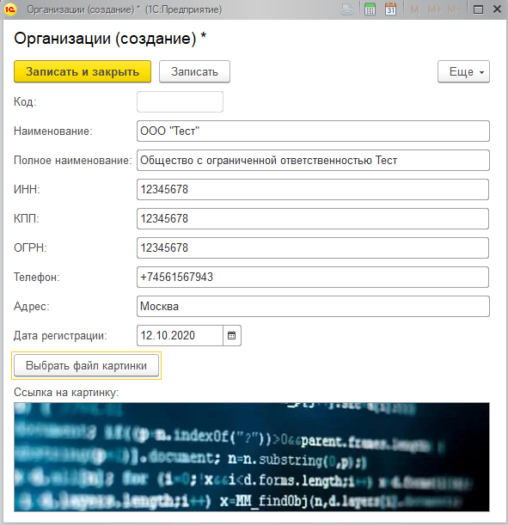

Рисунок 6 – Форма добавления организации

ВЫВОДЫ

В ходе выполнения лабораторной работы были изучены методы построения пользовательских интерфейсов в системе 1С: Предприятие 8. Были добавлены группы на формы документов и сделано добавление картинки в справочнике Организации.